Styreleders tale til
Årsmøte Coop Norge

15. juni 2011

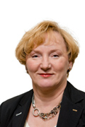
Lisbeth Bull Husby

Årsmøte, ordførere og alle gjester.

Velkommen til Trondheim, Norges flotteste by, i alle fall synes alle vi trøndere det.

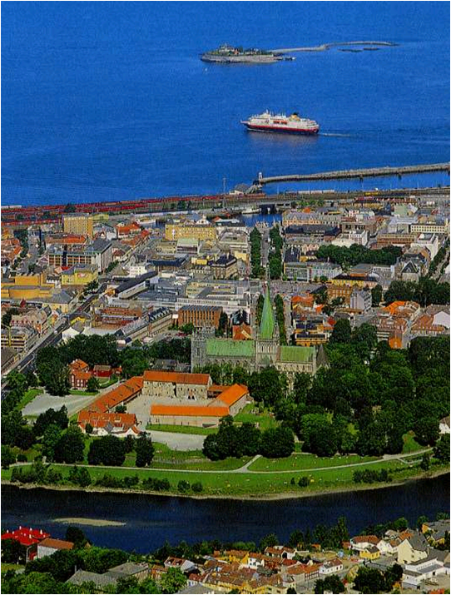

Rundt om i Europa og verden for øvrig sliter fortsatt mange land med etter virkninger av finanskrisen. Hellas og Portugal er de land som sliter mest i vårt nærområde for øyeblikket. I USA ser det ut til at man er kommet delvis til hektene igjen, men der er landets utenlandske gjeldsbyrde økt urovekkende for å skape innenlandsk ro. 15.000 milliarder amerikanske dollar skylder Obama og hans landsmenn nå verdenssamfunnet. Det er store kontraster til at vi her i Norge har Verdens største fond.

I deler av Asia er man ikke helt over kneika som finanskrisen skapte, uroen i Japans økonomi ble også forsterket etter tsunamien og problemene i atomkraftverkene. 100 milliarder ser det ut til å koste bare å sikre og rydde opp i disse anleggene. Også det er summer som gir grunn til ettertanke. I Tyskland vil man nå avvikle alle atomkraftverkene etter det som skjedde i Japan. En voldsom satsing på fornybare kraftkilder skal starte, og stå klare som erstattere på energi området om 10 år. Kanskje Tysklands muskler og satsing her kan vise vei for en miljøvennlig dreining av energiproduksjon mot en mer bærekraftig innretning.

På grunn av at varer og tjenester ikke kjenner noen landegrenser lenger, men også at vi mennesker reiser mye mer utenlands, blir vi på mange måter mer sårbare alle sammen.
E-coli utbruddet i Tyskland de siste ukene beviser dette. Mange er smittet også i andre land. Med dødsofre som det verste utslaget. Streng kontroll av matvarene vi importerer, men også med innenlandsk produserte varer, vil måtte bli enda strengere med årene. Utviklingen med mer samhandel og mer reising fra oss mennesker har svært mye godt i seg, økonomisk og kulturelt. Men når slike smitteutbrudd skjer, ser vi at prisen også kan være svært høy.
Vi i Coop må gjøre alt vi kan på dette området i samarbeidet med norske helsemyndigheter. Trygg mat må være en selvfølge for våre kunder.

”Norsk økonomi synes å være inne i en svakere vekstperiode enn tidligere år, og vil antagelig bli liggende i dette leiet ut 2010”.

Dette uttalte jeg under årsmøtetalen i juni i fjor og det ser ut til å ha holdt stikk. Omsetningen innen vår bransje stagnerte gjennom hele fjoråret, og den samme manglende farten har vi fått med oss inn i 2011. Selv om norsk økonomi generelt har god vekst, ja, så bra at Norges Bank har måttet sette opp renten det siste året, så har ikke forbruksveksten kommet vår bransje til gode. Unntaket er innenfor bygg, der er vi virkelig solide om dagen. Og vi skal glede oss over dette selv om vi totalt sett sliter med topplinjen og omsetningen i mange samvirkelag.

Vi har en evigvarende debatt om hvem som har skylda for at prisene på matvarer i Norge er som de er. Vi har hatt det gående det siste året. Først mye styr fordi de internasjonale prisene på kaffe, hvete, oljer og ris svingte kraftig men med en stødig kurs oppover. Da ble kjedene nok en gang skyteskive fordi industrien og leverandører satte opp prisene uforholdsmessig mye, både på varer som var direkte berørt av de internasjonale prisene, men også i noen tilfeller tok seg til rette og økte prisen til oss på varer som ikke var i den samme kategorien.

Jeg vet at vårt innkjøpskorps jobber steinhardt og gjør alt de kan for å temme de ivrigste leverandørene fra å skyve oss inn i posisjonen mellom barken og veden. Men vi skal vite at å unngå det ikke er lett. Media stiller oss til veggs når prisene går opp, våre forklaringer om at vi ikke kan unnlate å videreføre de fleste prisøkninger går hus forbi. Leverandørene slipper som oftest unna, fordi de er mange, og fordi det er enkelt å angripe bare fire aktører kontra noen titalls eller hundre talls forskjellige leverandører.

Kunder og medlemmer hos så vel oss som hos konkurrentene, får derfor et feil bilde av virkeligheten når det gjelder prisopprinnelse og dannelse i verdikjeden.
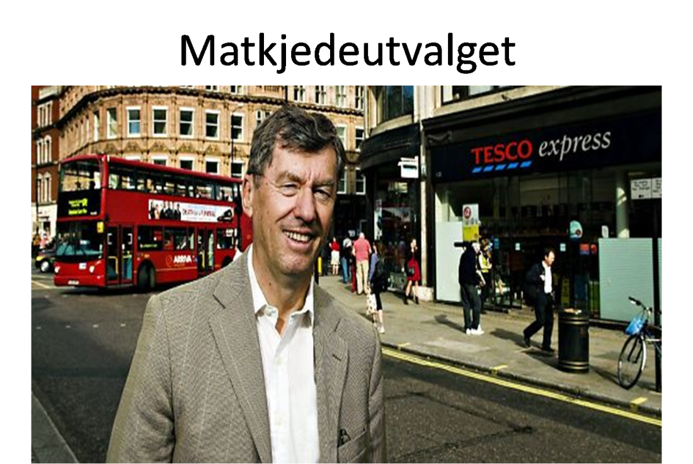

Vi trodde kanskje rapporten fra Matkjedeutvalget ville avlive noen myter i så henseende. Men så fikk vi en rapport som i substans er så vidt svak at jeg ikke tror den vil bli hengt i glass og ramme på noe statsrådskontor.

Marine Harvest og Lerøy har varslet at de i løpet av året, uavhengig av hverandre, vil lansere sine løsninger for lukkede oppdrettsanlegg. Bransjen selv ser ut til å høre på den massive kritikken som er blitt de til del, også fra oss i Coop det siste året. Fiskeoppdrett er en meget viktig næring for Norge. De produserer varer vi ønsker å satse mer på. At de nå varsler en helt annen lydhørhet overfor kravene om mer miljøvennlige og bærekraftige løsninger er meget gledelig. Og så gjenstår det selvsagt å se på i hvilket tempo man skal avvikle dagens miljøutfordrende anlegg. Dette er antagelig et viktigere område å engasjere oss i enn man først tenker på. Med dagens overfiske verden over kan enkelte fiskeslag bli mangelvare i løpet av ikke mange år. En bærekraftig satsing på riktig måte innen oppdrett, kan være det supplementet som trengs. Med to av verdens største oppdrettsselskaper beliggende i Norge er det bare rett og rimelig at vi går foran og viser vei.

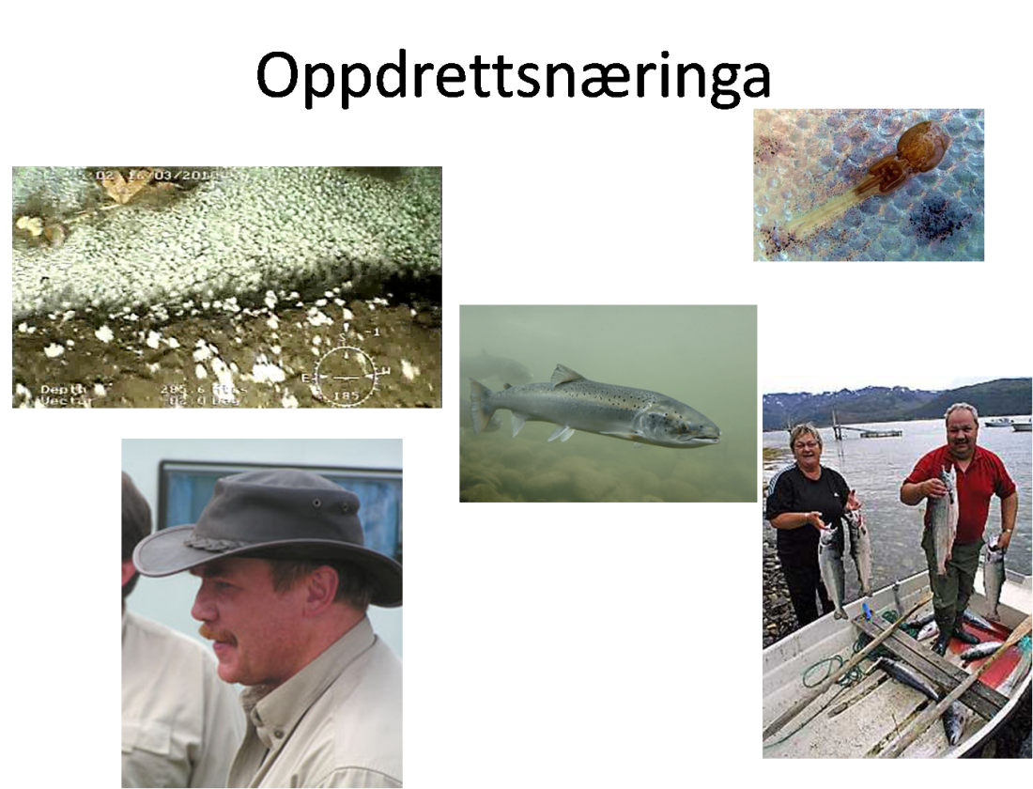

Selv om det er ett år siden vi hadde vårt årsmøte, har vi jo sett hverandre og diskutert aktuelle saker både en og to ganger i mellomtiden, i distriktslagsårsmøtene og andre fora. Jeg føler organisasjonen vår er godt orientert om situasjonen vi er i på alle måter. Vi har med andre ord sett og stilt en riktig diagnose med start helt tilbake til vi tok fatt på strategiarbeidet i Bergen for to år siden, og nå etter hvert har arbeidet oss dypere inn i gjennom lønnsomhetsprosjektet.

Diagnosen er klar nok, nå skal og må vi sammen foreskrive riktig medisin. Forhåpentligvis klarer vi å gjøre det under dette årsmøtet slik at arbeidet med alle tiltak og gjennomføring av det foreslåtte i lønnsomhetsprosjektet kan starte umiddelbart etter årsmøtet.

Alt for mange av samvirkelagene opererte i 2010 med negative resultater. Det sier oss at resultatutviklingen for samvirkelagene er svært krevende i et sviktende marked.

Coop Norge SA med datterselskaper har nå stert fokus på gjennomføring av de strategiske beslutninger som ligger i lønnsomhetsprosjektet og som ligger under deres ansvarsområde. Den krevende konkurransesituasjonen har ført til ytterligere forsterket kostnadsfokus i selskapene.

Coop Norge Handel har hatt en utfordrende situasjon i starten av dette året som en konsekvens av markedssituasjonen, og leveringsvanskeligheter fra viktige leverandører. Situasjonen er nå i balanse og markedsutviklingen den senere tid viser en positiv utvikling for sammenlignbare butikker.
Resultatutviklingen i selskapet er tilfredsstillende, og selskapet forventer å levere resultater og bidrag til Coop Norge SA over det som er budsjettert i 2011.

Alle utfordringer knyttet til bygging av nytt Østlandslager er under kontroll og fremdriften i arbeidet er i rute.

Coop Trading har, på bakgrunn av en grundig selskapsanalyse i mai i fjor, vært gjennom en omfattende omstillingsprosess. Selskapet er nå i full virksomhet etter ny vedtatt modell. Coop Sverige vil fra kommende årsskifte avvikle sitt eierskap i selskapet, så Coop i Finland, Danmark og Norge vil utgjøre de fremtidige eiere av selskapet. Etter til dels vanskelige forhandlinger ved årsskiftet har Coop Norge Handel valgt å fortsette som eier i selskapet med 1/3 av aksjene. Dette da vi mener selskapet i ny modell er godt egnet til å ivareta de viktige oppgavene med internasjonalt innkjøp og utvikling av EMV som fremtiden vil kreve. Svein Fanebust er styreleder i selskapet og ivaretar våre interesser også i Coop Tradings datterselskap Intercoop.
Selv om store og viktige saker står på kartet både i Norge og verden det kommende året, vil vi internt hos oss selv ha mer enn nok å holde på med.

Jeg vil dvele litt ved noen av de største sakene vi har lagt bak oss, som gir en god forklaring på hvorfor vi er der vi er økonomisk sett, og samtidig forsøke å se framover på løsningene som skal til for at vi skal nå våre målsetninger om økt lønnsomhet og økte markedsandeler på dagligvarer og bygg.

Vi har i de senere år hatt en stabil markedsandel, men vi har et markant behov for å vokse for å holde tritt med våre konkurrenter.

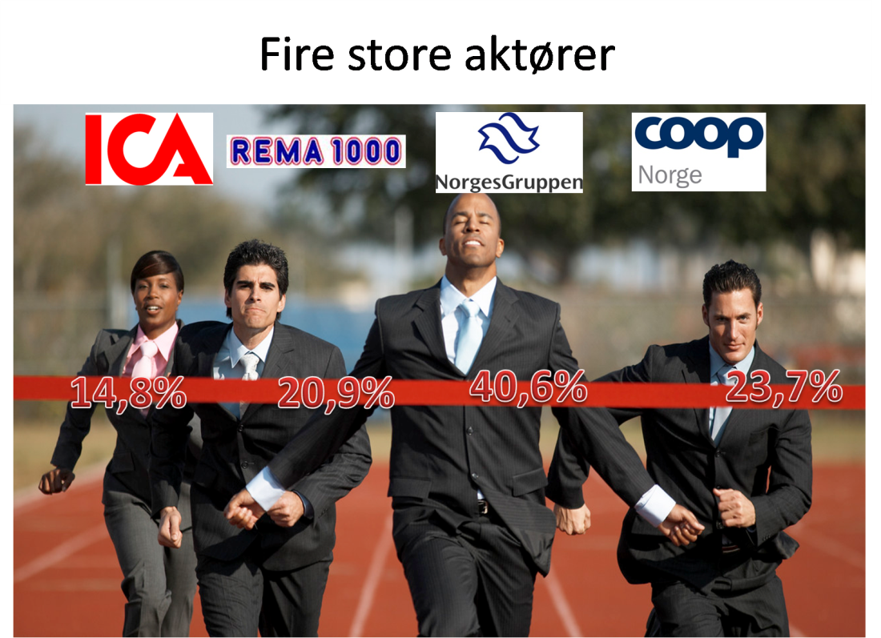

Vi har satt oss ambisiøse mål i en strategi prosess fram til 2016. Det er en mulig vei innen tidsrammen for å nå en markant forbedring av lønnsomheten, noe som er nødvendig hvis vi skal evne å nå de målsatt markedsandeler på dagligvarer og bygg.

Det vil bli foreslått tiltak som krever meget høy grad av lojalitet og samstemthet i organisasjonen vår. Historien har vist at vår styrke er at vi står sammen i dårlige tider. Styret er derfor overbevist om at et samlet Coop vil gjøre det også denne gang. Coop er en virksomhet, som kan dra sammen når det trengs og bevise at vi samlet som kooperasjon i Norge, kan gjennomføre dette store løftet. Frem til dette blir nærmere fremstilt for årsmøtet litt senere i dag, må vi ha med oss at det fortsatt går for sakte med markedsutvikling. Ja, vi har tøffe konkurrenter og baskes med, men styret og administrasjonen tror vi har resepten klar.

Det har vært jobbet godt i administrasjon og i kjedestyrer siden sist. En ny og spissere satsing på noen av kjedene våre vil være veien å gå. Vi må opp på et bedre nivå i folks øyne både når det gjelder prisoppfattelse, og vi må reelt sett kunne matche våre argeste konkurrenter på pris.

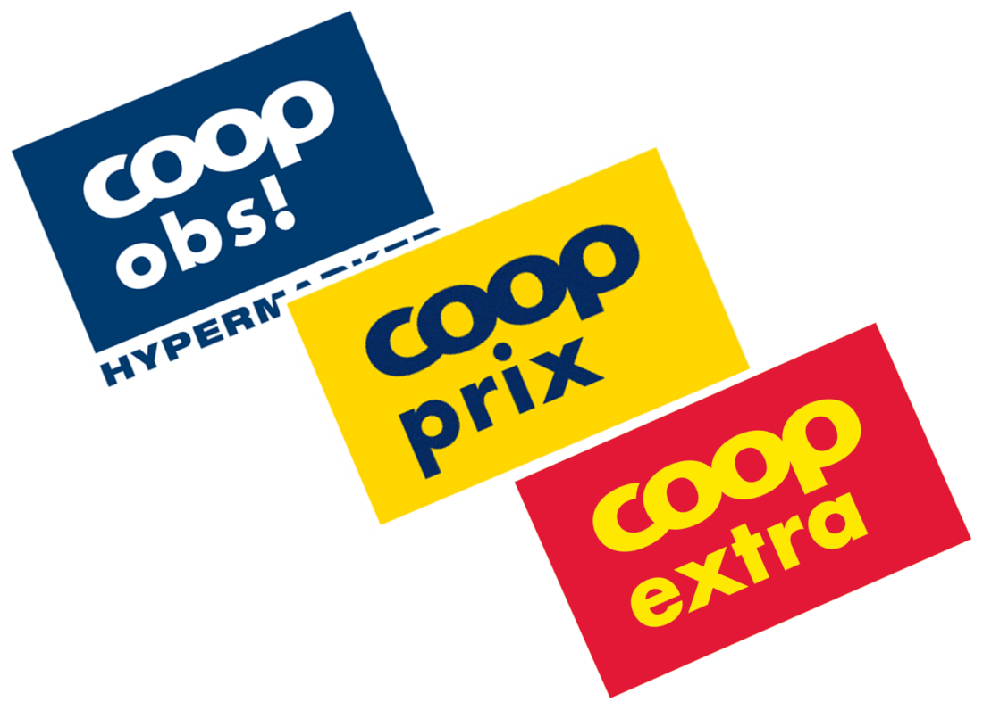

Jeg snakket om å samle kjedestyrene sist. Nå ser det ut til at vi kan få realisert dette i løpet av kort tid. Det vil gi grobunn for en mer enhetlig og helhetlig vurdering av markedet, styring av markedsinnsatsen og konsistensen innen kjedenes innhold og uttrykk. Jeg er full av optimisme på den tydeliggjøringen vi nå er oppe i vedrørende våre kjeder, og at vi til å styre dette lykkes å samle oss om å utøve utviklingen videre i ett kjedestyre.
Dette ser jeg virkelig fram til resultatene av.

I vår travle hverdag, hvor nye tiltak kommer på løpende bånd, er det meget lett å glemme selv den nære fortid og hva den belaster eller gleder oss med. Vi har vært med og splittet opp Coop Norden og kjøpt tilbake Coop Norge Handel, en handel vi bør være fornøyd med både økonomisk og strategisk. Vi har kjøpt selskapet Smart Club for å styrke vår markedsposisjon på Østlandet. Vi har vært med og støttet samvirkelagene økonomisk gjennom det store Coop Løftet, dvs en kraftig oppgradering av butikknettet. Vi har inngått samarbeidsavtaler med noen samvirkelag hvor det har vært nødvendig med betydelig økonomisk bistand og ikke minst har vi vedtatt en milliard investering i nytt engros sentrallager på Gardermoen, som skal tilføre vår organisasjon betydelig økt konkurransekraft i årene fremover. Alle disse oppgaver sammen med mange andre store og små arbeidsoppgaver, har vært krevende for organisasjonen, men helt nødvendig.

Arbeidet med lønnsomhetsprosjektet har hatt en spennende arbeidsform. I fem regioner, har de drøyt 20 største samvirkelagene satt seg ned og på tvers av geografiske, samvirkelags og kommunale grenser sett på sin region med markedsblikket, og kostnadsfokus. Målet har vært å se etter behov for tilstedeværelse av Coop butikker. Se på områder med spesielle utfordringer.

Arbeidsgruppene har også med sine foreløpige resultater sett på mulige kostnadsreduserende tiltak på tvers av samvirkelags grensene og i hvert enkelt samvirkelag. Vi må slå fast at arbeidet ikke er helt i mål. Det jeg imidlertid ønsker å fremheve er arbeidsformen og prosessen, og hva dette kan bety for fremtiden.

Jeg vil gjerne at årsmøtet bidrar med signaler som gjør at vi kan gå videre og se på muligheten for et tettere samarbeid mellom samvirkelagene i de regionale arbeidsgruppene. At dette kan være måten vi jobber frem optimale kostnadsløsninger mellom de lagene som tilhører regionen, at det er fra et slikt forum at riktige og fornuftige fusjonsplaner kan gro fram og realiseres. Og ikke minst at vi ut fra dette ståstedet kan dekke de svarte hullene vi faktisk har mange steder i landet når det gjelder nyetableringer og relokaliseringer med riktige konsepter på riktige steder.

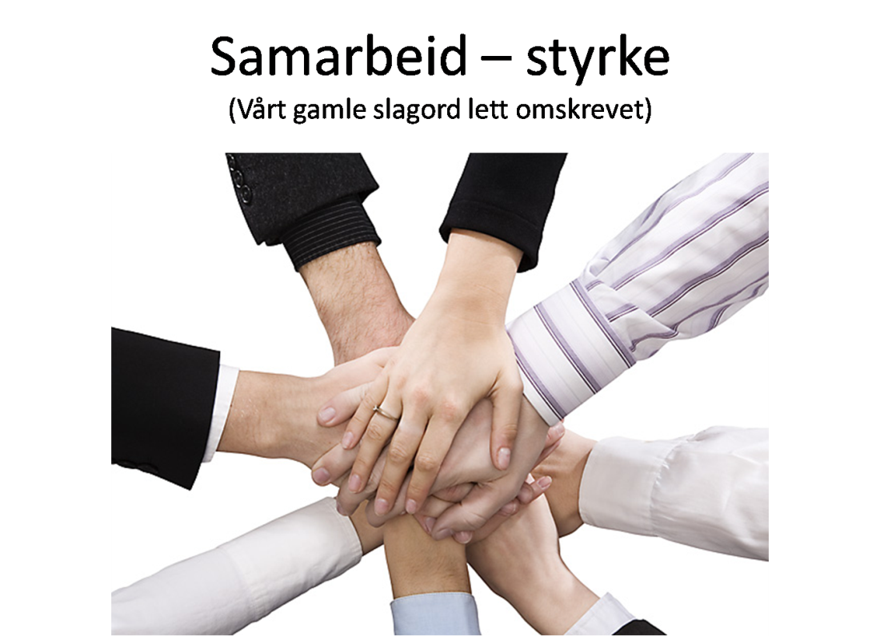

Felles utfordring for alle regionene er, økt konkurranse, topplinje, omsetningsøkning, kombinert med effektiv og god drift av stabil og langsiktig karakter. Dette oppnås best ved at hele regionens sees på av de samvirkelagene som har tilhold der i dag.

Jeg ønsker at årsmøtet blir med oss på denne reisen, og gir oss tilbakemelding gjennom årsmøtets forskjellige deler.

Men parallelt, og kanskje i sammenheng med gjennomføringen av Lønnsomhetsprosjektet, må vi se videre på vår struktur. Nå- tidens årsmøte sluttet seg i sin tid til en nasjonal strukturplan, hvor målet var 20 store regionlag. Denne strukturplanen går ut på dato i år. Vi må derfor før utgangen av året ha satt et mandat for et videre arbeid med vår struktur totalt sett, så styret, sammen med samvirkelagene må jobbe fram en målsetning og igangsette arbeidet med et nytt prosjekt knyttet til struktur. Vi står nå på 125 samvirkelag, og selv om vi ser enkelte meget gode anstrengelser, nå sist i tre parts fusjonen i Troms, så er det mange samvirkelag som kunne gjort mye mer, og raskere. Det er ingen andre enn vi som sitter her som både kan vedta å gjennomføre dette arbeidet.

Jeg synes det er viktig og hyggelig at vi innimellom dveler litt ved de gode og hyggelige historiene i stort og smått gjennom det siste året. Dette viser at vi har mange flinke folk i Coop og at vi utgjør en forskjell i folks hverdag. Som for eksempel:

- Coop Extra vokser med bra fart – etterlater gode inntrykk rundt i landet

- Coop var landet rundt på matfestivaler og skapte matglede

- Coop X-tra har flere ganger vunnet kvalitetstester, men
Dagbladet kåret også merket til det billigste i handelen.
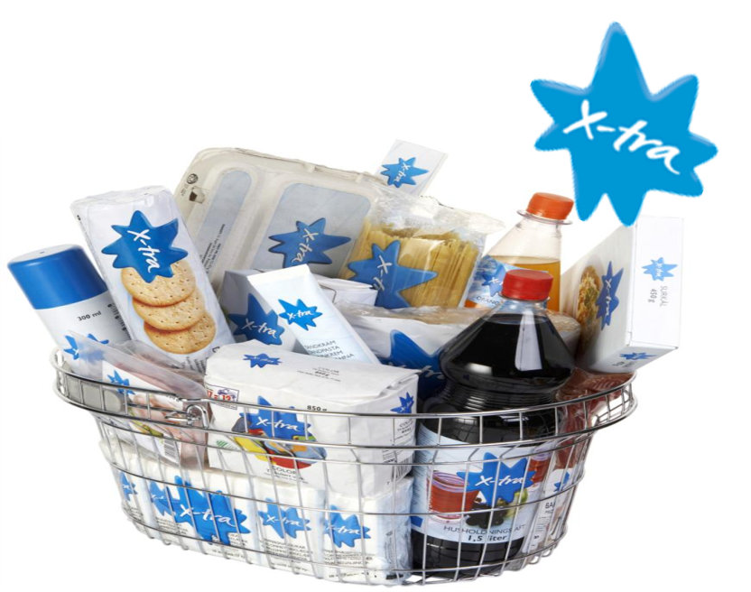

- Goman ekspanderer jevnt og trutt. Sist med Rognaldsens Bakeri A/S i Hordaland og nå er vi på gang i Helgeland.

- Truls Dedekam på Coop Mega Skøyen ble kåret til Årets kjøpmann! Gratulerer.

- TV-aksjonen hvor Coop samlet inn nær tre millioner kroner.

- Ikke bare Coop Extra som er i siget. Norges eneste hypermarkedskjede er også i godt driv med flere etableringer bak seg og flere på gang i overskuelig framtid. Sånt blir det markedsandeler av!

- Samvirkelagsstrukturen endrer seg flere store og noen små fusjoner er siste året gjennomført. Viktigst er kanskje Coop Nordland og Coop Nord.

- Coop er kongen av CD-salg! Bjørn Eidsvaag ble julens konge.

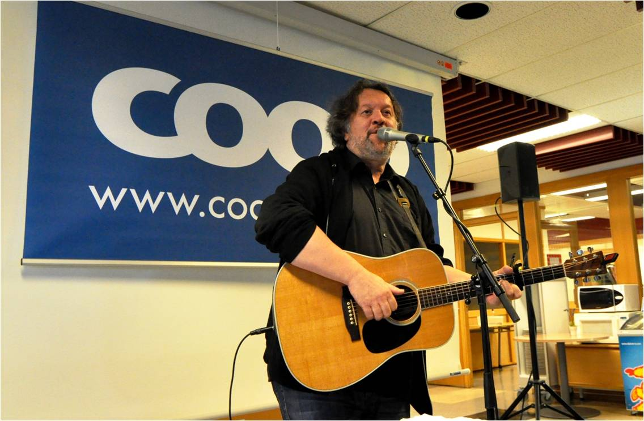

- Det er viktig for oss å minne oss selv på at Coop ikke bare er dagligvare. Coop er også gode på blant annet sport og bygg med størst vekst i fjor.

- Vår egen realitystjerne Ola Strand gjorde en meget god jobb som Undercover boss.

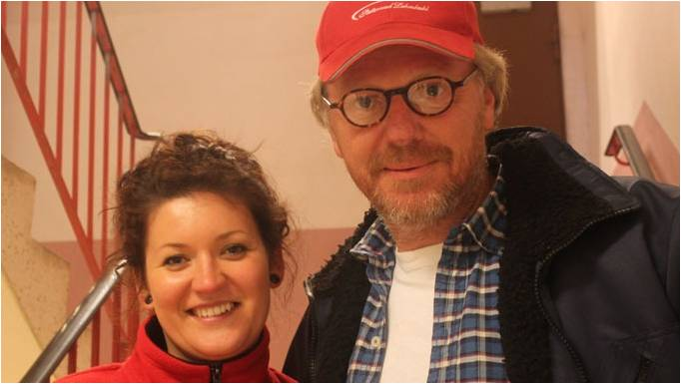

- Endelig ruller vi ut en omtankeknapp på panteautomatene våre. Dette er en tydelig satsing på samfunnsansvaret.

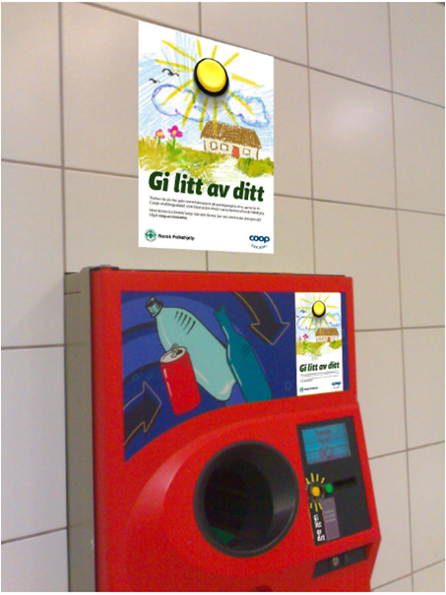

Det er naturlig at vårt fokus i hovedsak er rettet mot våre økonomiske utfordringer. Omsetning, inntjening, kostnader, og markedsvekst.

Men det er en annen side ved vår virksomhet vi heller ikke må glemme. Det er vår egenart, vårt særpreg eller vår annerledeshet.

Er vi i 2011 for utydelige på hva Coop egentlig er og står for kontra våre konkurrenter? Jeg snakker ikke om slagord og reklame i første omgang, men det grunnleggende. Hvorfor er Coop nødvendig og riktig for norske forbrukere i 2011, og hvorfor skal det være naturlig for oss som kunder å velge Coop framfor en av våre konkurrenter?

Og spørsmålet vi skal stille oss er ikke hva egenarten vår er,
det jeg ønsker å be dere med på gjennom 2011 er en organisasjonsmessig leteaksjon etter vår unikhet.

Hva er det som gjør Coop unikt. Hva er det vi har i bunnen av sjelen, som ikke er kopierbart? Når vi samlet klarer å svare på det, og utnytte det kommersielt i 2012 og mange tiår framover, har vi lykkes.

Jeg vil avslutte med å si at jeg ønsker alle dere i salen fortsatt fremgang.

Kooperasjonen har vært til nytte for norske forbrukere så lenge den har eksistert. Den har innfridd forventningene som lå til grunn for dannelsen av den, nemlig å være et medlemseid alternativ til privat handelsvirksomhet og derigjennom et korrektiv i markedet. Dette har kommet alle forbrukere til gode, medlemmer eller ikke.

Så vi har fortsatt en jobb å gjøre og vi må stå på for at våre butikker skal være de beste også i framtiden.

Til slutt en takk fra styret i Coop Norge SA for den jobben dere gjør og for at dere slutter opp om de oppgaver som organisasjonen har og som er der for å styrke oss alle.

Takk for oppmerksomheten og ha et fortsatt godt årsmøte!

